力学综合检测卷(一)

一、选择题：本题共10小题，每小题3分，共30分．在每小题给出的四个选项中，只有一项最符合题目要求．

1．下列数据中，符合实际情况的是(B)

A．人的正常体温为39.5 ℃

B．我们的物理课本宽度约为18 cm

C．一个鸡蛋的质量约为200 g

D．人的正常脉搏1 min跳动10次

2．三辆小车在平直公路上向东匀速行驶，小车的速度如图所示．若说乙车向西运动，选取的参照物应是(A)

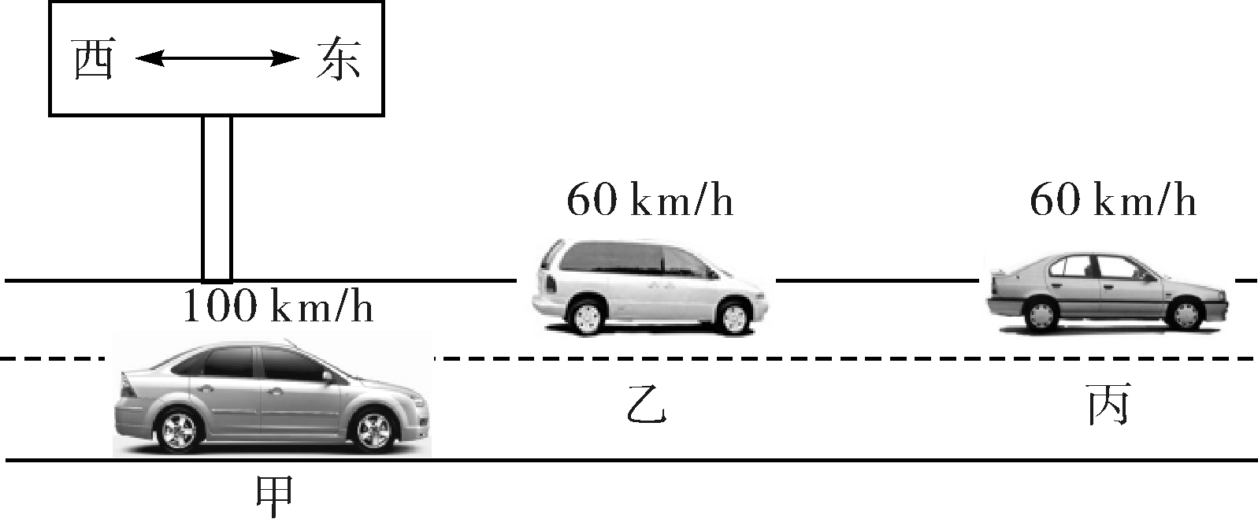

A．甲车 B．乙车

C．丙车 D．方向指示牌

3.(2022·潮州期末)通过实验，得到了*a*、*b*、*c*三个实心体的*m*－*V*图象如图所示，分析图象可知(C)

A．*a*物质的密度最小

B．*a*物质的密度是*c*物质密度的4倍

C．每1 m3的*b*物质的质量是103 kg

D．同种物质组成的物体，质量与体积的比值与它质量的大小有关

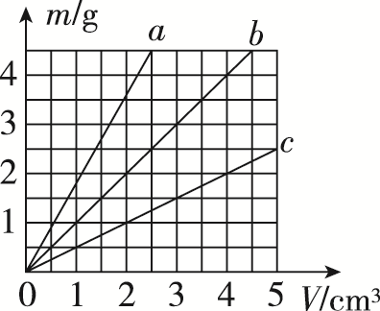

4．(2022·青海)下列实例中为了减小摩擦的是(C)

A．卫生间地面铺防滑瓷砖

B．下雪天给汽车轮胎加装防滑链

C．给行李箱底部安装滚轮

D．下雪天教学楼门口铺防滑垫

5．关于气体压强方面的物理知识，下列说法不正确的是(D)

A．托里拆利实验可以测量大气压强的值

B．马德堡半球实验可以证明大气压强的存在

C．水的沸点在标准大气压下是100 ℃，随着大气压的减小，水的沸点也会降低

D．在气体中，流速越大的位置，压强越大

6.如图所示，将重为*G*的物体挂于弹簧测力计下，使它们先以大小为*v*1的速度向上做匀速直线运动，后以大小为*v*2的速度向下做匀速直线运动，且*v*1>*v*2.已知前后两次测力计的示数分别为*F*1、*F*2，若不计空气阻力，则(B)

A．*F*1一定大于*F*2

B．*F*1一定等于*F*2

C．*F*1可能大于*G*

D．*F*2可能小于*G*

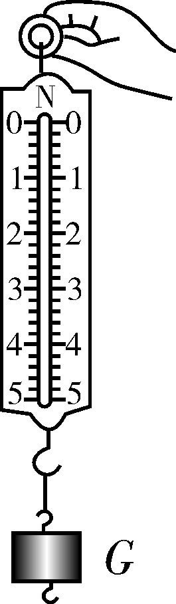

7．如图是我国自主研发的第一艘航母“山东舰”在海上进行科目训练的场景．下列说法正确的是(A)

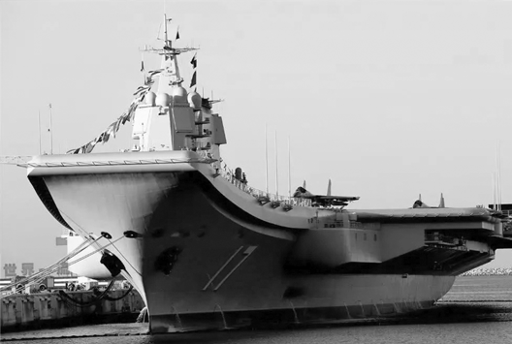

A．战斗机从甲板上起飞后，航母受到的浮力变小

B．航母能浮在海面上是因为它受到的浮力大于它的总重力

C．甲板上的战斗机受到的重力与战斗机对甲板的压力是一对平衡力

D．甲板上的战斗机受到的重力与甲板对战斗机的支持力是一对相互作用力

8．(2022·深圳月考)甲、乙两个自重不计的薄壁圆柱形容器，盛有两种不同的液体，将同一个正方体物块分别放入甲、乙两种液体中，物体静止时位置如图所示，此时液面相平，则(C)

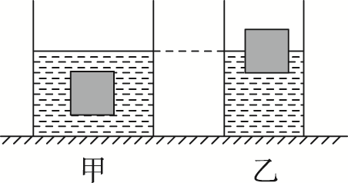

A．甲中物体受到的浮力大于乙中物体受到的浮力

B．取出物体后，甲容器和乙容器对桌面的压力相等

C．取出物体后，容器底部压强变化量较小的是甲

D．甲中物体下表面受到液体压力和乙中物体下表面受到液体压力一样大

9．如图所示的四种情景中，使用的工具属于费力杠杆的是(B)

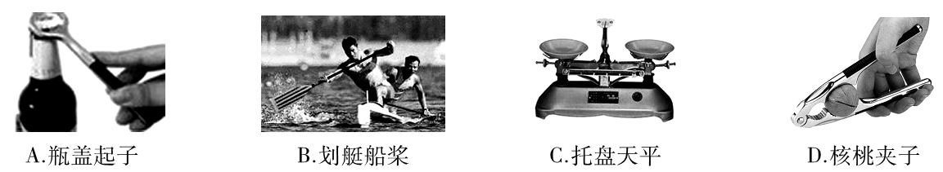

10．(2022·惠东县模拟)如图所示，已知*m*1>*m*2>*m*3，在同样大小的力*F*的作用下，三个物体都沿力的方向移动*s*，则力*F*所做的功(D)

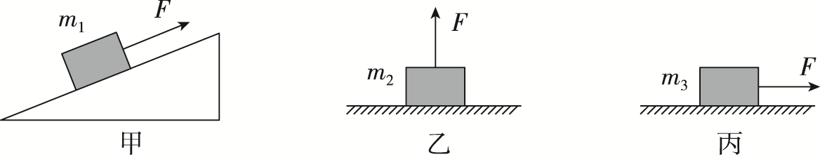

A．甲情况下最多 B．乙情况下最多

C．丙情况下最多 D．三种情况下一样多

二、非选择题：本题共8小题，共60分．按题目要求作答．

11．(4分)射箭训练基地里运动员在紧张地训练，如图甲所示，拉满的弓将箭射出，手在拉弦的同时感到弦也在拉手，这是由于物体间力的作用是相互的.如图乙所示，运动员拉弦的手要戴上“护指”，这是通过增大手的受力面积来减小(后两空选填“增大”或“减小”)弦对手的压强，从而降低对手指的损伤．

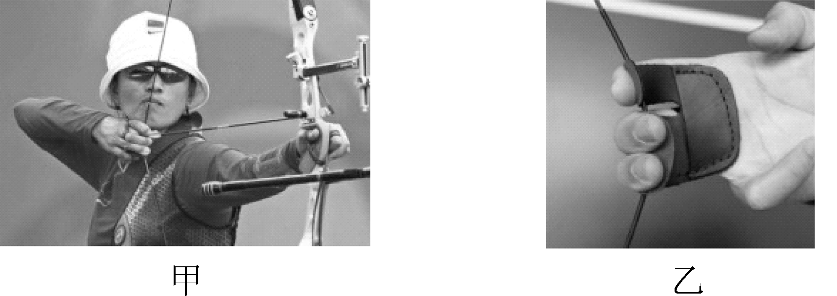

12．(4分)如图描述了小明从底层一楼乘电梯到五楼全程大致的*s*－*t*图象(忽略了电梯在起动与到达时的加速与减速)，从图象中的信息可知：

(1)电梯在上楼过程中的第4～6 s时，运动状态是静止.

(2)在第12～14 s时，电梯做匀速(选填“匀速”或“变速”)运动；此时电梯的速度是1m/s.

(3)电梯运动全程的平均速度是0.75m/s.

第12题图

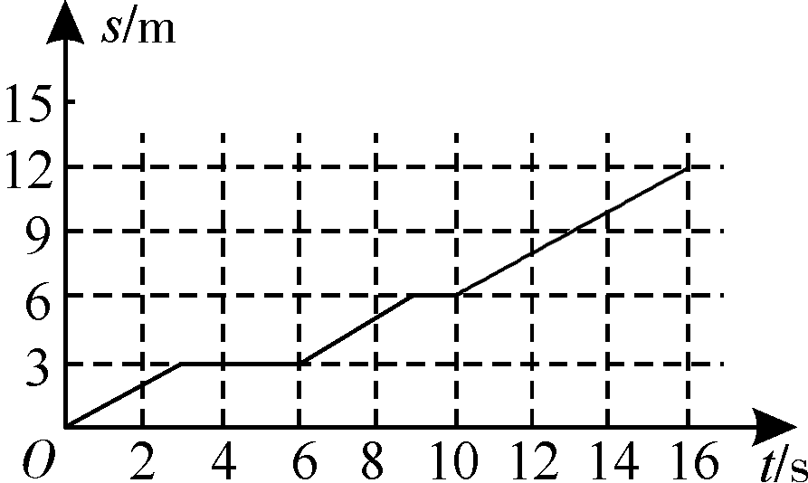

　　　　　第13题图

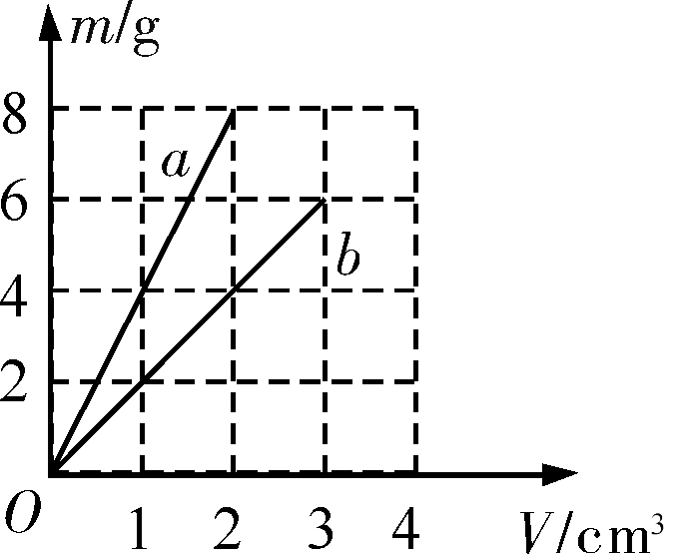

13．(4分)小明在探究不同物质的质量与体积的关系时，绘制了*a*、*b*两种物质的*m*－*V*图象，如图所示．通过图象可知*a*(选填“*a*”或“*b*”)物质的密度大；当*b*物质的质量是4 g时，它的体积是2cm3，密度是2×103kg/m3.如果用手把一小块实心的*b*物质浸没在水中，松手后它将下沉(选填“上浮”“悬浮”或“下沉”)．

14．(8分)图中杠杆静止，请分别画出：

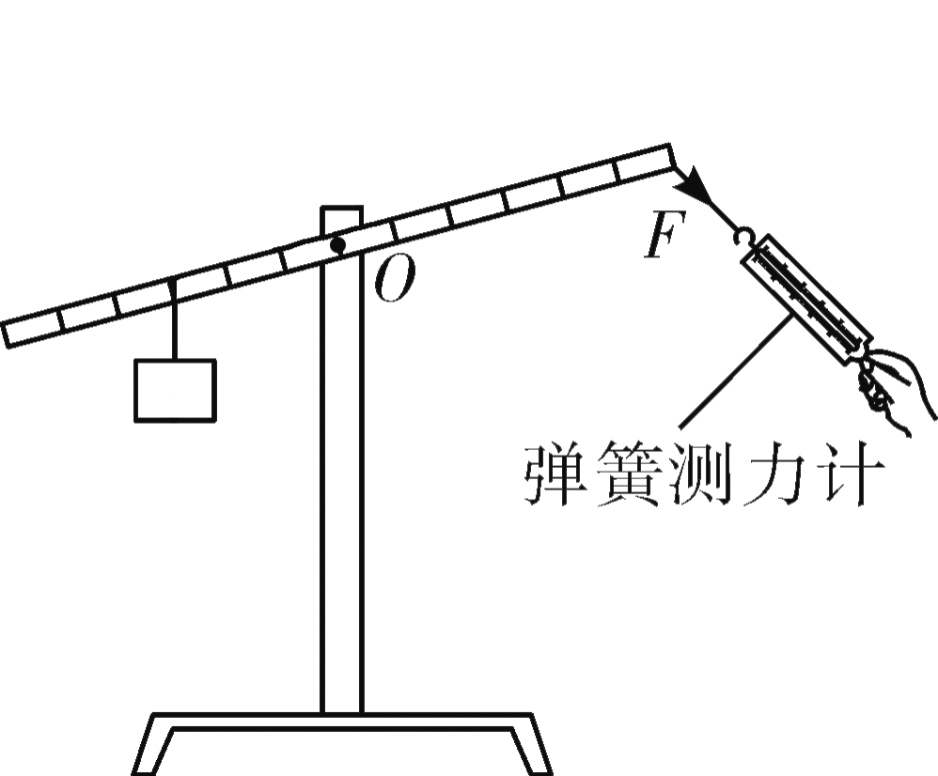

(1)拉力*F*的动力臂*l*1；

(2)钩码所受重力的示意图；

(3)钩码的细绳拉杠杆的阻力臂*l*2;

(4)拉力*F*小于(选填“大于”“小于”或“等于”)钩码重力*G*.

15．(12分)如图甲所示是一个质量为60 kg的人漂浮在“死海”上(*g*取10 N/kg，海水的密度取1.2×103 kg/m3)．

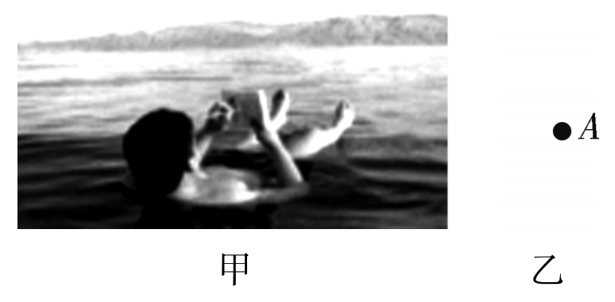

(1)在图乙中画出此人所受到的力；(*A*点代表人)

(2)此人受到的重力是多少？受到的浮力有多大？

(3)他排开海水的体积是多少？

解

答：略．

16．(12分)(2022·合肥模拟)如图，李明用20 N的力*F*拉动绳子，使重500 N的物体*A*在水平面上做匀速直线运动．已知物体*A*所受水平面的摩擦力为其重力的0.1倍，经过20 s绳端移动的距离为150 cm.求：

(1)拉力*F*做功的功率；

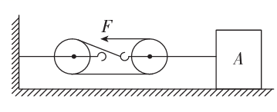

(2)滑轮组的机械效率．(百分号前保留一位小数)

答：(2)滑轮组的机械效率为83.3%.

17．(8分)小红的妈妈从市场买回了一桶色拉油，她担心买的油是地沟油，小红为解除妈妈的顾虑，在网络上查得优质色拉油的密度在0.91～0.93 g/cm3之间，而地沟油的密度则在0.94～0.95 g/cm3之间，她决定用测密度的方法鉴别油的品质．

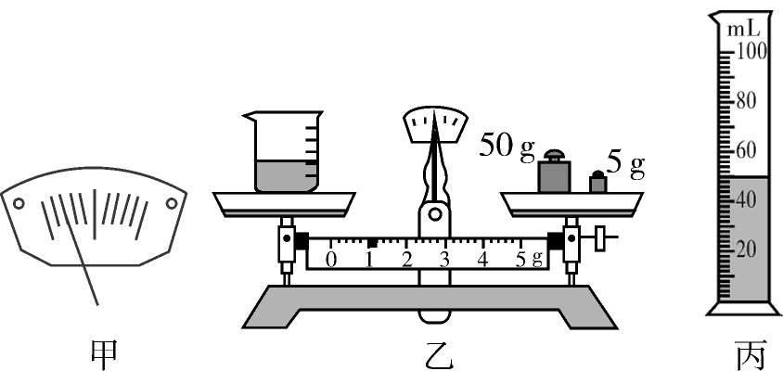

(1)实验步骤如下：

A．将托盘天平放于水平桌面上，移动游码至标尺零刻度线处，发现指针静止时如图甲所示，则应将平衡螺母向右(选填“左”或“右”)调节，使横梁水平平衡；

B．用天平称出空烧杯的质量为10 g；

C．往烧杯中倒入适量的色拉油，将装有色拉油的烧杯放在左盘，在右盘加减砝码使天平平衡．天平平衡时所用砝码和游码的位置如图乙所示，则烧杯和色拉油的总质量为56g；

D．将烧杯中的色拉油全部倒入量筒中，如图丙所示，量筒内色拉油的体积是50cm3.

(2)该色拉油的密度为0.92g/cm3，由此，小红判断色拉油的品质是合格(选填“合格”或“不合格”)的．

(3)分析小红同学的实验过程，你认为测量结果偏大(选填“偏大”或“偏小”)．小红通过反思后想到：其实不需要增加器材也不需要添加额外的步骤，只要将上面的实验步骤顺序稍加调整就会大大减小上述实验的误差，她调整后的实验步骤是ACDB(只填写实验步骤前的代号即可)．

18．(8分)“探究影响滑动摩擦力大小的因素”实验．

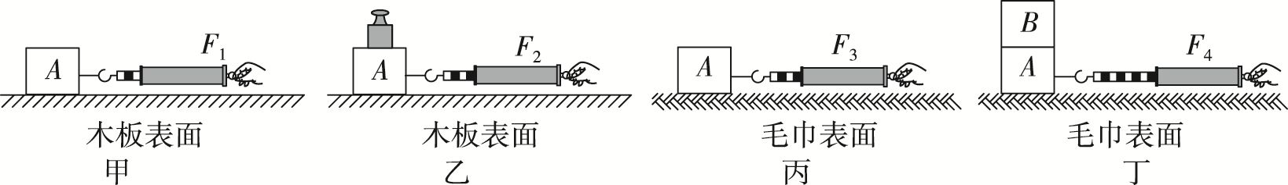

(1)如图甲所示，在水平桌面上，用弹簧测力计沿水平方向拉着物块*A*做匀速直线运动，此时滑动摩擦力的大小等于弹簧测力计的示数．运动过程中若木块*A*的速度突然变大，则木块*A*受到的滑动摩擦力大小将不变.

(2)为了探究滑动摩擦力的大小与接触面粗糙程度的关系，应该比较甲、丙两次实验．

(3)如图丁所示，在物块*A*上叠放物块*B*，用弹簧测力计拉着物块*A*，使物块*B*随*A*一起做匀速直线运动，则物块*B*不受(选填“受到”或“不受” )摩擦力作用．

